
联系我们
QQ：481083020（北斗地理教师群）
481050942（北斗地理学生群）
微信：beidoudili
电话：010-87887582-815
网址：www.beidoustudy.com
邮箱：beidoustudy@163.com


获取更多实时资讯，请关注北斗地理

2016年宾阳中学秋学期高二地理9月考试

一、单项选择题（共30小题，每小题2分，共60分）
图1中甲位于华北平原，乙位于长江中下游平原。读图1回答1～3题。
1. 甲、乙两地耕作制度不同，造成这种差异的主要自然因素是（ ）
120°
40°
30°
110°
乙
甲
图1
A.海拔 B.热量 C.水分 D.土壤
2. 甲、乙两地共有的地理现象是（ ）
A.广泛种植水稻 B.雨热同期 C.冬季河流结冰 D.水运发达
3. 目前甲、乙两地可持续发展所面临的问题分别是( )
A.土地盐碱化、多洪涝灾害
B.多风沙危害、水资源短缺
C. 水土流失严重、多旱涝灾害
D. 水土流失严重、酸雨危害较严重

4、国家气象局每天为电视新闻提供的卫星云图主要使用了( )
①遥感技术 ②地理信息技术 ③全球定位技术
A.①②③ B.①③ C.②③ D.①②
5.要对我国的“三北”地区荒漠化土地发展进行宏观的监控，宜选用的地理信息技术是（ ）
A.地理信息系统 B.全球定位系统 C.卫星遥感定期拍摄 D.人工科考
下表为“我国土地荒漠化发展情况表”。读表回答6～7题
年份 | 1955 | 1965 | 1975 | 1985 | 1995 | 2000 | 2005
荒漠化面积（万公顷） | 67 | 69 | 71 | 89 | 197.26 | 257.8 | 262.2
6.20世纪70年代以后，我国土地荒漠化面积迅速扩大的主要原因是（ ）
①气候变暖，降水减少 ②冬季风强劲，沙尘暴频发
③过度放牧，草场破坏 ④过度开垦，土地退化
A.①② B.③④ C.①④ D.②③
7.下列治理我国土地荒漠化的措施中，可行的是（ ）
①南方低山丘陵均实行退耕还林 ②温带草原牧区推行定居、轮牧
③露天矿区采取表土填埋复植 ④西北地区大力发展灌溉农业
A.①② B.③④ C.①④ D.②③
不同区域形成的因素不同，区域特征相差也很大，结合中国政区图，回答8～10题。
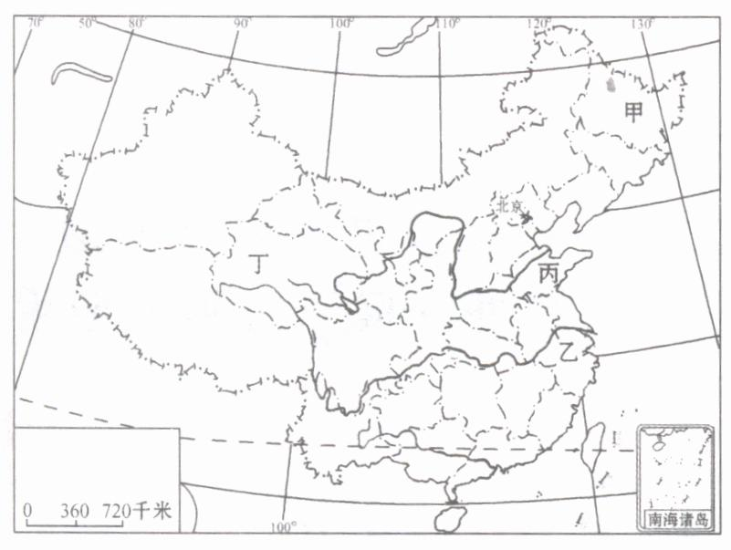
8.甲区域和乙区域相比，气候的差异是（ ）
A.甲区域生长期较长 B.甲区域降水较少
C.乙区域大陆性较强 D.甲区域高温多雨
9.符合乙区域土地条件特点的是（ ）
A. 耕地中旱地所占比重大
B.人口稠密，耕地较为集中
C.人均耕地高于全国平均水平
D.广泛分布在此地区的水稻土是有机质含量较高的土壤
10.丁省与丙省相比（ ）
A.劳动力资源丰富 B.陆地交通便捷
C.第一产业的比重小 D.第三产业比重小
据报道，贵州省因强度石漠化失去生存条件，需异地移民搬迁约45万人。石漠化是在脆弱的喀斯特地貌基础上，由于人类不合理的社会经济活动而造成水土流失。使岩石大面积裸露或堆积地表，呈现出类似荒漠景观的土地退化现象。回答11～12题。
11.造成“石漠化”的主要原因是（ ）
①风力侵蚀 ②流水冲刷 ③流水化学溶蚀 ④气候干旱 ⑤毁林开荒
A.①③④ B.④⑤ C.②③⑤ D.①②⑤
12.贵州省所在地形区农业资源综合开发的合理措施是（ ）
①发展立体农业 ②建设全国性商品粮基地
③系列开发优势资源 ④开垦荒地，扩大耕地面积
A.①③ B.②③ C.①④ D.②④
德国鲁尔区丰富的煤炭资源使它成为世界最著名的工业区之一；山西省是我国的煤炭生产大省，但尚未成为经济强省。据此完成13～14题。
13．与鲁尔区相比，山西省发展经济的有利条件是( )
A．水源丰富 B．科技发达 C．劳动力廉价 D．交通便利
14．山西省由能源大省转变为经济强省的发展策略应该有( )
①大力增加煤炭工业的比重 ②调整产业结构，积极发展第三产业
③增加科技投入，走可持续发展之路 ④治理水土流失，改善和保护生态环境
A．①②③ B．②③④ C．①③④ D．①②④
2008年1月底因受灾害影响，我国不少地方的煤炭和电力供应紧张。面对能源状况的严峻形势，山西的煤炭生产受到高度关注。据此完成15～16题
15．山西的煤炭生产受到高度关注的原因是 ( )
①山西省是我国煤炭产量最多的省份②我国的发电厂都是用煤作为燃料来发电③煤炭在我国能源结构中居第一位 ④我国煤炭分布不均，北多南少、东多西少
A．①③ B．②④ C．①② D．③④
16．对山西省煤炭市场形成挑战的自身因素是 ( )
A．西气东输 B．西电东送 C．能源结构调整 D．开采成本上升
为促进世界森林的可持续经营、保护和开发，联合国大会决定将2011年定为国际森林年。据此回答17～18题。
17.目前全球每年约有1 000多万公顷的森林被毁坏，导致全球森林被毁的主要原因包括（ ）
①将森林开垦为农田 ②非可持续性的采伐木材
ziyuanku.com③开辟森林修建居住地和道路 ④水旱灾害的频繁发生
A.①②③ B.①②④
C.②③④ D.①③④
18.为促进世界森林的可持续经营、保护和开发，我们应该 （ ）
A.封山育林，禁止对森林的砍伐 B.注重开发，提高林业经济效益
资*源%库 ziyuanku.comC.禁止各种木材的流通和买卖 D.采育结合，综合开发利用
我国的黄河流域存在着严重的生态问题，其中水土流失是头号问题。因此，我国也加强了对黄河流域的综合治理。读“黄河流域水系图”，联系课本所学的河流的综合开发知识，回答19～21题。
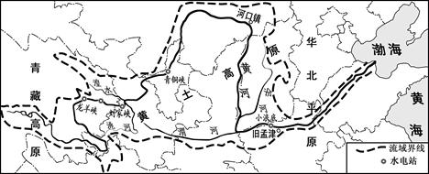

$来&源：ziyuanku.com

19．黄河流域水土流失严重的自然原因是 ( )
A．黄河流域流程长
B．黄河流经地区植被少，地表祼露，降水少而且不均，暴雨集中
C．黄河流经地区降水少，而且不均匀，暴雨不集中
D．黄河流经地区毁林开荒、植被破坏严重
20、有关黄河流域和治理的叙述，正确的是（ ）
A．下游河段梯级开发 B．中游河段兴修防洪水堤
C．治黄的关键在于治沙 D．下游注意水土保持
21．教材中提到的田纳西河流域出现的生态问题，你认为同黄河流域相同的地方，下列说法正确的是（ ）
①土地退化 ②植被破坏 ③水质污染 ④水资源短缺
A、①② B②③④ C①②③ D①②③④
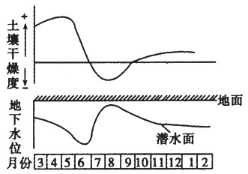
下图是我国某平原土壤干燥度及地下水位示意图（土壤含水分越少，土壤干燥度越大），完成22-23题。
22、该平原可能是（ ）
A、东北平原 B、华北平原
C、长江中下游平原D、成都平原
23、该地可能出现的自然环境问题是（ ）
A、土地沙化 B、土地沼泽化
C、地下水漏斗D、地面下沉

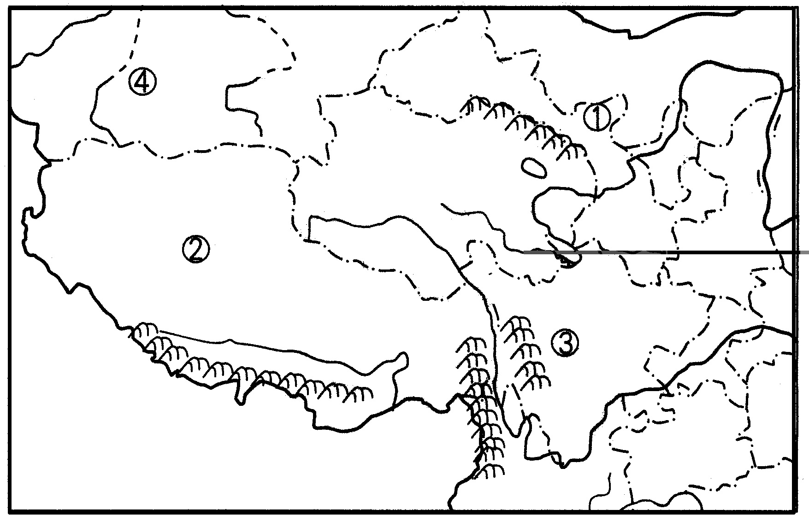
读图5，回答24～27题。
①
③
②
图5
④
$来&源：ziyuanku.com24．图中①处发展农业生产的有利因素主要是( )
A.水源 B.地形 C.光照 D.土壤
25、图中②④所在地区纬度大致相同，但地理环境差异显著，造成这一差异的主要因素是( )
A.水源 B.海陆位置 C.地形 D.土壤
26．由图中提供的信息，可以推断②所在的省区，开发潜力巨大的能源有( )
Ziyuanku.comA.太阳能、水能 B.风能、石油 C.太阳能、石油 D.水能、天然气
27．图中③所在林区比东北林区树种更为丰富，其根本原因是该地( )
A．年降水量大、气温高 B．光照和热量条件好
C．纬度低、相对高差大 D．土壤肥沃、水源充足
根据图6所提供的相关信息以及你对我国西北干旱半干旱区的了解,回答28—30题。
28．请判断顺着箭头所指的方向,下列过渡合理的是( )
资*源%库 ziyuanku.com图6
A．平原——高原——高大山脉
B．草原——荒漠草原——荒漠
C．干旱——半干旱——湿润
D．一年两熟——两年三熟——年一熟
29．导致西北干旱半干旱区自然景观东西差异的
主导因素是( )
A．水分条件由东往西逐渐变干 B．水分条件东由向西逐渐变湿
C．热量条件由东向西逐渐递减 D．热量条件由东向西逐渐递增
30．西北地区主要的环境问题是( )
A．水土流失 B．土地荒漠化 C．环境污染 D．湿地破坏
二、综合题（40分）
- 读黄河三角洲和长江三角洲略图，完成以下各题。（13分）

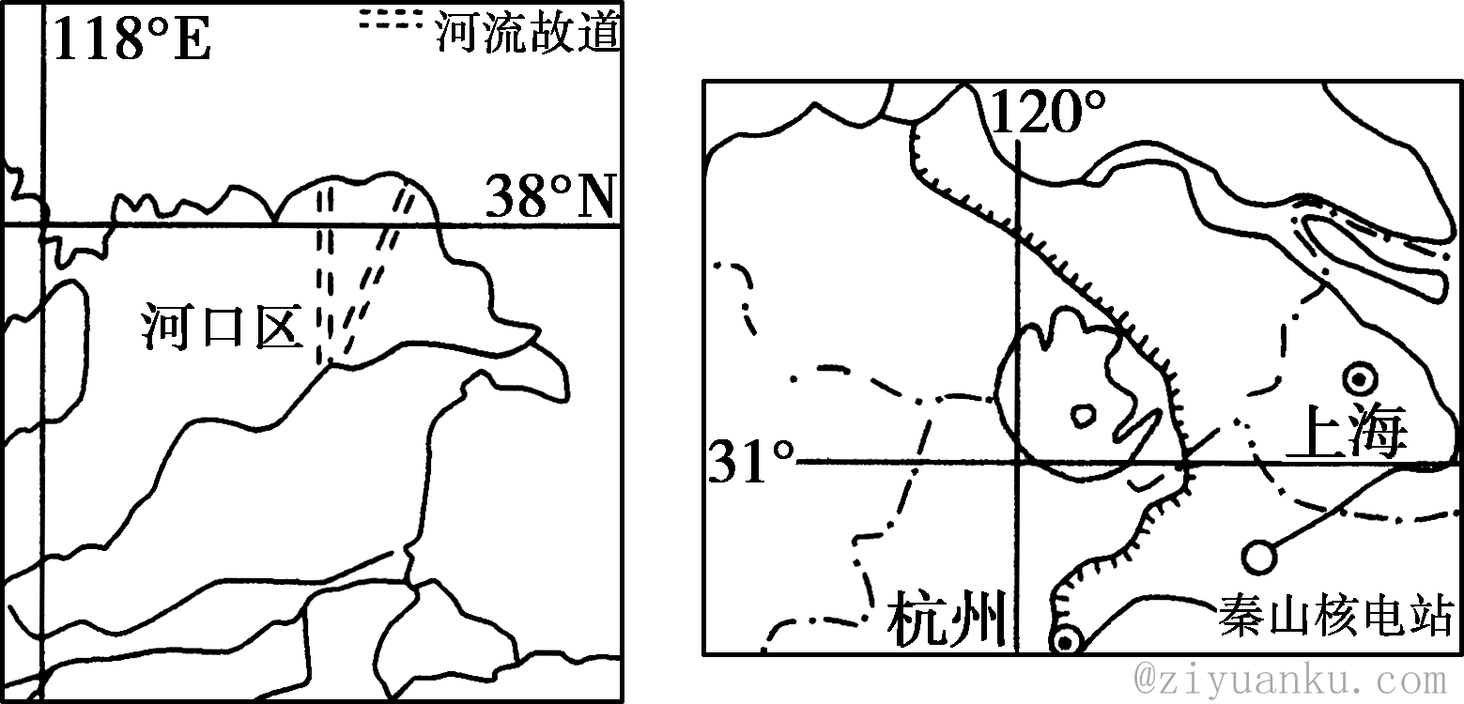
- 说出黄河和长江两河流水文特征的主要差异。（至少写3点，6分）

（2）比较两三角洲农业生产：（3分）
- 读黄河三角洲和长江三角洲略图，我国在长江三角洲建设秦山核电站，而黄河三角洲未建设，试分析其原因。（4分）
 | 黄河三角洲 | 长江三角洲
粮食作物
油料作物
耕地类型

32．山西省是我国重要的煤炭基地，合理开发和利用煤炭资源直接影响到山西省乃至全国的可持续发展。读图，结合有关知识回答下列问题。（15分）
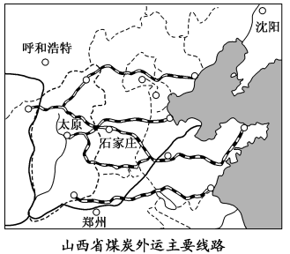
Ziyuanku.com（1)读图，从地理位置、市场和交通三方面简析山西省煤炭资源开发的优势条件。（6分）

(2)“晋煤外运”和“晋电东送”是山西省两种主要能源输出方式。试简要评价山西省输煤和输电两种能源输出方式的优缺点。（4分）

- 简析煤炭资源的开采可能引发的主要生态问题（至少写3点），并提出相应的治理措施（至少写2点）。（5分）

33、读“世界荒漠带分布图”（下图），回答下列问题：（12分）
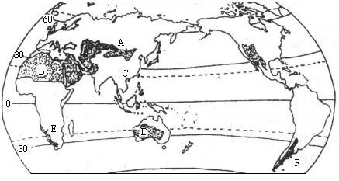
（1）世界上的荒漠带包括_____________和_______________两种类型。（2分）

（2）图中以B为代表的荒漠带形成的原因有哪些？（至少写3点,3分）图中A荒漠带形成的主要原因是什么？ （1分）

（3）水资源利用不当是造成A区域荒漠化的一个主要原因，请简述该区域水资源利用不当的方式及其后果。（6分）

高二地理答案
1-5BBADC 6-10BDBDD 11-15CACBA 16-20DADBC 21-25CBAAC
26-30ACBAB
31.（1）黄河径流量小，长江径流量大；黄河含沙量大，长江含沙量小；黄河汛期短，长江汛期长；黄河有结冰期（部分河段有凌讯现象），长江无结冰期。（至少写3点，6分）
（2）（3分）
 | 黄河三角洲 | 长江三角洲
粮食作物 | 小麦 | 水稻
油料作物 | 花生 | 油菜
耕地类型 | 旱地 | 水田

（3）长江三角洲本地能源资源贫乏，而经济发展速度快，能源需求量大，核电建设可最大限度缓解能源紧张状况；而黄河三角洲本区及周围地区能源资源丰富，能源供应可基本得到满足。（每点2分，共4分）
32.（1）地理位置：地处我国中部地带，邻近（北京、天津、西安）等工业城市，输煤、电距离近；市场：我国经济高速发展，能源消费量大，能源消费结构以煤炭为主，市场广阔；有大秦、石太、太焦等铁路，交通便利。（每点2分，共6分）
（2）输煤：优点——减轻本地区环境污染．缺点—附加值低，效益低；加大铁路运输压力。
输电：优点—附加值高，效益高；减轻铁路的运输压力。缺点—造成当地环境污染，浪费水资源。（至少写4点，4分）
（3）可能引起的主要生态问题：破坏土地资源；水资源短缺；造成水土流失；土地荒漠化；植被破坏；造成地表下沉，地下采空等（至少写3点，3分）
治理措施：回填采空区；保护土壤；进行复垦；植树造林等．（至少写2点，2分）
33.(1) 热带荒漠 温带荒漠（2分）

(2) 终年受副热带高气压带控制，盛行下沉气流，降水稀少，气候炎热干旱；同时该地受到来自内陆的东北信风的影响，增加了干燥程度；沿岸寒流减温减湿（至少写3点，3分）

该地深居大陆内部，距海遥远，水汽难以到达（1分）

(3) 由于内陆河流上中游用水过多，造成下游河湖干涸，荒漠扩大；绿洲地区由于超采地下水，植被枯萎，造成土地沙化；由于灌溉不当，地下水位上升，造成土壤次生盐碱化。（6分）

